«Родители» – лица, обладающие родительскими правами и ответственностью. «Воспитание детей родителями» – деятельность родителей по уходу за детьми и их воспитанию.  Семейное законодательство Российской Федерации устанавливает преимущественное право родителей на воспитание своих детей перед всеми другими лицами.  Родители не только вправе, но и обязаны воспитывать своих детей, а также несут ответственность за их воспитание и развитие. Они обязаны заботиться о здоровье, физическом, психическом, духовном и нравственном развитии своих детей (ст.63 СК РФ)  «Позитивное (ответственное) воспитание детей родителями» – поведение родителей в отношении воспитания, развития способностей, уважения интересов и взглядов ребенка и создания условий, в которых ребенок может в полной мере развиваться.  Ключевыми измерениями ответственного родительства являются следующие:  - Коммуникативное  - Эмоциональное.  - Нормативное  - Экономическое  - Охранительное  - Духовное  - Общение с ребенком  - Сопереживание ребенку  - Привитие социальных норм  - Материальное обеспечение  - Сохранение и укрепление здоровья  - Привитие базовых жизненных ценностей | Чтобы стать ответственными родителями достаточно усвоить три основных умения:  - уметь слышать ребенка.  - уметь выражать чувства и слова доступно для понимания ребенка;  - уметь договариваться с ребенком так, чтобы результатами разговора были довольны оба его участника.  Условия для успешного решения родительских задач:  - Зрелость самих родителей.  - Родительская любовь .  - Родительский авторитет.  Принципы позитивного (ответственного) родительства:  1. Право отличаться от других  2. Право на ошибку  3. Право на негативные эмоции  4. Право мечтать  5. Право на протест но с пониманием того , что мама и папа – главные.  Цель позитивного воспитания - развить в детях склонность к сотрудничеству, а не покорности. | «У души есть дом и этот дом – душа другого». Именно так чувствуют любящие родители своих детей. А что случается, если не чувствуют? А тогда развивается душевная простуда!  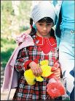  Признаки «ДУШЕВНОЙ ПРОСТУДЫ» ребенка  В разном детском возрасте «душевная простуда» проявляется по - разному, и совсем не так, как у взрослых. Вовремя заметить симптомы – поможет взрослым данный тест:  РЕБЕНОК ДО 4 ЛЕТ  1. У Вас тихий ребенок, предпочитающий молча сидеть в уголке и не любящий подвижные игры.  2. Ребенок почти не проявляет интереса к новым игрушкам, книжкам и редко задает вопрос «почему?»  3. Ребенка трудно уложить в постель, он часто просыпается по ночам, днем выглядит вялым.  4. Ребенок плохо ест, накормить его – проблема.  5. Ребенок отличается склонностью к запорам.  6. Ребенок сосет палец.  7. Малыш ставит вас в тупик внезапными приливами горьких слез, капризами, приступами двигательного возбуждения.
РЕБЕНОК ОТ 4 ДО 6 ЛЕТ  1. Ребенок медлителен, неулыбчив, неразговорчив.  2. Его глаза постоянно «не мокром» месте.  3. Быстро устает, легко отвлекается, с трудом сосредоточивается на игре или задании.  4. Время от времени его охватывает внезапная тревога. В такой момент малыш начинает рыдать, разбрасывать игрушки, метаться, не слушает уговоров.  4. Боится ездить в лифте, спать в темноте, просит не закрывать двери в детскую или демонстрирует другие страхи.  5. Часто видит плохие сны, просыпается с несвязным бормотанием, иногда с криком вскакивает с постели.  6. Проснувшись окончательно, не помнит, что именно ему снилось, и как он себя вел.  7. Периодически жалуется на боль в голове, животе, других частях тела.  8. Кусает пальцы, грызет ногти, накручивает на палец волосы или выдергивает их.  9. Утверждает, что его никто не любит, спрашивает, например: « Я вам родной?»  10. Страдает тиком, запинками в речи или заиканием, недержанием мочи, кала.  РЕБЕНОК ОТ 7 ДО 10 ЛЕТ  1. Постоянно пребывает в тоскливом настроении  2. Не успевает выполнить классную работу, долго делает домашнее задание, плохо запоминает стихи.  3. Тяжело переживает неудачи  4. Наблюдаются нарушения поведения: дерется с одноклассниками, бывает дерзким, раздражительным  5. Часто и подолгу болеет. | РЕБЕНОК 11 ЛЕТ И СТАРШЕ  1. Склонен к мрачным мыслям, самобичеванию  2. Небрежен в одежде, не следит за гигиеной лица и тела  3. Недоволен своей внешностью.  4.Неважно учится, конфликтует с учителями и родителями.  5.Жалуется на головную боль, имеются заболевания с неврологическим подтекстом (гастрит, запоры)  5.Имеют место проблемы в общении со сверстниками: плохо идет на контакт, необщителен или отторгаем.  Анализ результатов:  Если Вы отметили 3-4 утвердительных ответа – есть повод показать ребенка детскому психологу или неврологу: Вполне возможно, что тревога окажется ложной, но снять ваше беспокойство - необходимо.   | Краснооктябрьский отдел МОУ ЦРО Волгограда  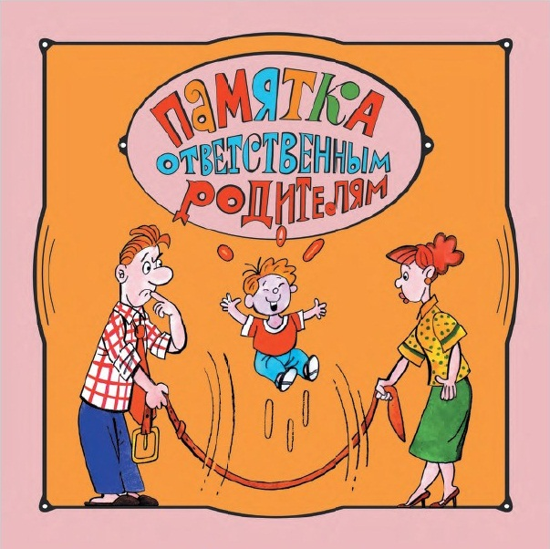  «Наши дети – наша ответственность»  «Я пришел из детства, как из страны. А какой будет эта страна – светлой и радостной, или темной и грустной  – зависит только от родителей.»  А Экзюпери.  2018 год.

